Fiche d’investigation N°25
Date d’ouverture : 23/08/2016 | Date de clôture : /2016 4
BOM :
Description : Dans kicad sous eeschema, la génération de la BOM se fait en suivant la procédure de la documentation :
« Puisque le fichier netliste e-r-ble.net intermédiaire contient toutes les informations sur les composants utilisés, une liste de composants peut en être extraite. Voici la fenêtre de configuration du plugin (sous Linux) permettant de créer un fichier de BOM (Bill Of Materials) personnalisé :
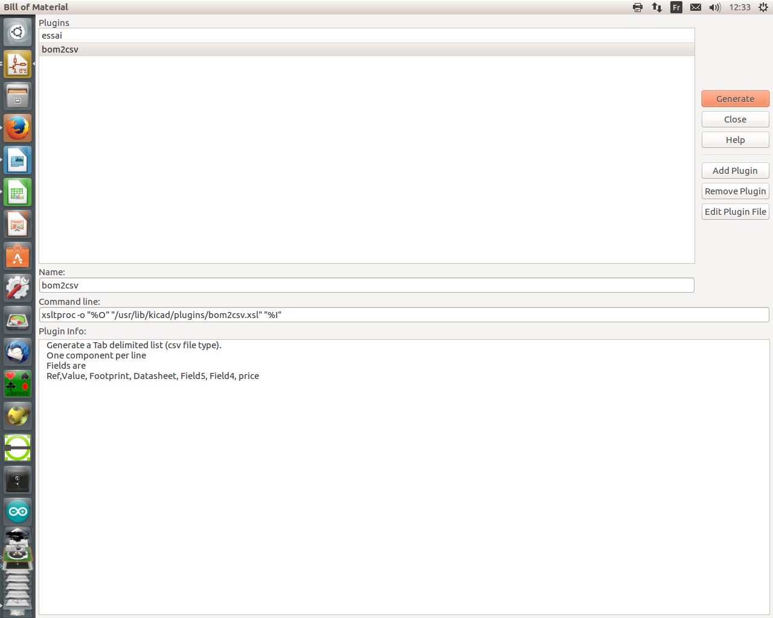
xsltproc is a command line tool for applying XSLT stylesheets to XML documents. It is part of libxslt(3), the XSLT C library for GNOME. While it was developed as part of the GNOME project, it can operate independently of the GNOME desktop.
La commande xsltproc est utilisée dans kicad (fenêtre ci-dessus), elle peut aussi être utilisée dans un terminal.

Le chemin vers la feuille de style bom2csv.xsl dépend de votre système. Actuellement, la meilleure feuille de style XSLT pour la génération du BOM est nommée bom2csv.xsl. Vous êtes libre de la modifier en fonction de vos besoins, et si vous développez un autre modèle utile à tous, vous pouvez demander qu’il fasse partie du projet KiCad. »
En cliquant sur generate, un fichier est créer e-r-ble.xml.
Le problème est, comment exploiter ce fichier ?
En ouvrant le fichier avec Mozila Firefox :
« Aucune information de style ne semble associée à ce fichier XML. L’arbre du document est affiché ci-dessous. »
Un extrait :
« <export version="D"><design><source>/media/leruste/SAUVEGARDE1/Données/SCAO/kicad/e-r-ble/e-r-ble.sch</source><date>lun. 22 août 2016 12:35:28 CEST</date><tool>Eeschema 4.0.2+dfsg1-stable</tool><sheet number="1" name="/" tstamps="/"><title_block><title>Shield Arduino 101 e-rupteur Ble</title><company>Quiet cook</company><rev>REV A</rev><date>2016-08-06</date><source>e-r-ble.sch</source><comment number="1" value=""/><comment number="2" value=""/><comment number="3" value=""/><comment number="4" value=""/></title_block></sheet></design><components> »

Il est possible d’ouvrir ce fichier sous Calc, selon la procédure :
- Ouvrir Calc
- Ouvrir e-r-ble.xml en prenant un jeu de caractères comme Arabe (Dos/os2-864)
Mais le problème reste le même : comment exploiter ce fichier ?
Selon le lien ci-dessous :
https://fr.wikipedia.org/wiki/Extensible_Markup_Language
Dans l’aide en ligne de Writer on trouve des informations comme :

Structure du fichier XML
Les documents au format OpenDocument sont stockés en tant qu'archives compressées contenant des fichiers XML. Pour afficher ces fichiers XML, vous pouvez ouvrir le fichier OpenDocument avec un programme de décompression. Les fichiers et répertoires suivants se trouvent dans les fichiers OpenDocument :
- Le texte contenu dans le document se situe dans content.xml.
Par défaut, le fichier content.xml est stocké sans éléments de formatage comme les retraits ou les sauts de ligne pour réduire les temps d'ouverture et d'enregistrement du document. Sur l'onglet Outils - Options - LibreOffice - Configuration avancée vous pouvez activer l'utilisation des retraits et des sauts de ligne en paramétrant la propriété /org.openoffice.Office.Common/Save/Document PrettyPrinting sur vrai.
- Le fichier meta.xml contient les métadonnées du document, que vous pouvez saisir dans Fichier - Propriétés.
Si vous enregistrez un document protégé par mot de passe, le fichier meta.xml ne sera pas chiffré.
- Le fichier settings.xml contient des informations complémentaires sur les paramètres du document en question.
- Vous trouverez dans styles.xml les styles appliqués au document et visibles dans la fenêtre Styles et formatage.
- Le fichier meta-inf/manifest.xml décrit la structure du fichier XML.
Le format de fichier compressé peut contenir des fichiers et dossiers supplémentaires.
A titre d’exemple, j’ai fait l’expérience sur le fichier Calc Gestion_des_anomalies.ods selon la procédure suivante :
- Créer un répertoire gestion_xml
- Clic droit sur le fichier
- Ouvrir avec « gestionnaire d’archives »
- Extraire en désignant le répertoire gestion_xml.
C’est impressionnant de voir le nombre de répertoires et de fichiers qui apparaîssent :
- Un répertoire « configuration2 » qui contient 9 sous-répertoires et de nombreux fichiers
- Un répertoire « META-INF » qui contient le fichier manifest.xml
- Un répertoire « Thumbnails » qui contient le fichier thumbnails.png
- Des fichiers :
  - content.xml
  - manifest.rdf
  - meta.xml
  - mimetype
  - settings.xml
  - styles.xml
Voilà, une vraie usine à gaz pour un simple fichier !
Donc maintenant, notre fichier e-r-ble.xml est l’un d’entre eux.
Comment faire pour créer les autres ?
Je devine tout doucement que la documentation peut-être générée à partir du terminal.
L'Extensible Markup Language (XMLnote 1, « langage de balisage extensible1 » en français) est un métalangage informatique de balisage générique qui dérive du SGML.
https://fr.wikipedia.org/wiki/Extensible_Markup_Language
XML se présente en général comme une chaîne de caractères, séparant deux niveaux : du texte à destination des humains, et des balises à destination des machines.

Voilà, pour entrer dans le monde du XML, il un outil supplémentaire :

« The XML C parser and toolkit of Gnome » libxml
http://xmlsoft.org/index.html

